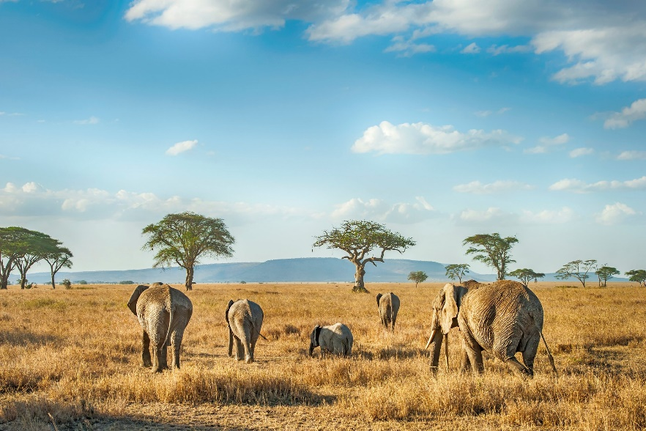 | 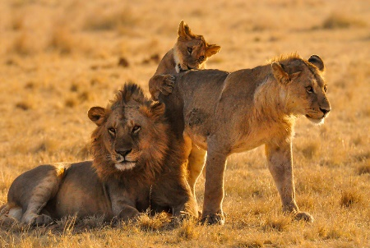
 | 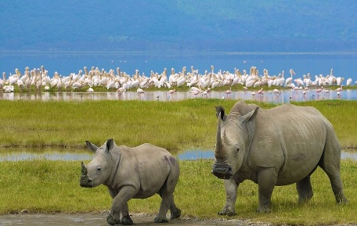
Maravillas de Kenia y Tanzania
9 días – 8 noches
Aberdare, Lago Nakuru, Maasai Mara, Nairobi, Ngorongoro y Tarangire

ITINERARIO
Ref: LCVSUR-MKT
Salidas: Iniciando los miércoles en Nairobi, Kenia
Vigencia: 07 de enero al 09 de diciembre 2026.

  - DÍA 01. MIÉRCOLES NAIROBI – MONTES ABERDARE
Llegada temprana al aeropuerto internacional de Nairobi. Salida directa hacia Nyeri para almuerzo en el hotel Aberdare Country Club. Traslado al lodge. Durante la tarde-noche se podrá contemplar desde el lodge a los animales que se acercan a beber del estanque de agua que hay en frente del lodge. Cena y alojamiento.

Nota: hora máxima de llegada a Nairobi, las 08:00 hrs. Si no encuentran vuelos, deberán reservar noche extra-PRE-TOUR y el traslado adicional correspondiente (llegada un día antes). Solicitar cotización de estos servicios a su agente.

  - DÍA 02. JUEVES MONTES ABERDARE – LAGO NAKURU
Desayuno. Salida hacia el Parque Nacional Lago Nakuru. Llegada y almuerzo en el lodge. Safari por la tarde. Cena y alojamiento.

  - DÍA 03. VIERNES LAGO NAKURU – MASAI MARA
Desayuno. Salida hacia la Reserva Nacional de Masai Mara vía Narok. Llegada y almuerzo. Por la tarde, realizaremos un safari. Vuelta al lodge. Cena y alojamiento.

  - DÍA 04. SÁBADO MASAI MARA
Pensión completa. En el día de hoy, realizaremos un safari por la mañana y un safari por la tarde. Alojamiento.

  - DÍA 05. DOMINGO MASAI MARA – NAIROBI
Desayuno. Salida hacia Nairobi y llegada a medio día. Resto del día libre para realizar actividades opcionales.
A las 19:00 hrs cena incluida en el Restaurante Carnivore. Alojamiento.

  - DÍA 06. LUNES NAIROBI – NAMANGA – ARUSHA – CRÁTER DE NGORONGORO
Desayuno. Salida hacia Namanga, situada en la frontera entre Kenia y Tanzania. Trámites de frontera, cambio de vehículos y continuación hacia Arusha. A las 12:00 hrs salida hacia el Área de Conservación del Ngorongoro vía Lago Manyara y Karatu. Cena y alojamiento en el lodge.

  - DÍA 07. MARTES CRÁTER DE NGORONGORO
Desayuno. En el día de hoy haremos un safari de medio día por el cráter. El resto del día puede disfrutar de las actividades opcionales en la zona. Almuerzo y cena incluidos. Alojamiento.

  - DÍA 08. MIÉRCOLES CRÁTER DE NGORONGORO – TARANGIRE
Desayuno. Salida hacia el Parque Nacional Tarangire. Llegada y safari por la tarde incluido en el Parque Nacional Tarangire. Pensión completa en el lodge. Alojamiento.

  - DÍA 09. JUEVES TARANGIRE – ARUSHA – AEROPUERTO
Desayuno. Salida temprano hacia Arusha haciendo safari por el parque en camino. Almuerzo incluido en un restaurante local en Arusha. A la hora prevista, traslado al aeropuerto de Arusha o Kilimanjaro 3 HORAS ANTES DE LA SALIDA DE SU VUELO (no incluido).

Fin de nuestros servicios

SERVICIOS TERRESTRES
PRECIOS POR PERSONA EN USD
Salidas garantizadas mínimo 2 personas
SALIDAS: MIÉRCOLES | CATEGORIA CLASSIC
SALIDAS: MIÉRCOLES | DOBLE | SENCILLA
07 ENE – 24 MAR 2026 | 4,180 USD | 4,765 USD
25 MAR – 01 ABR 2026 | 3,840 USD | 4,255 USD
02 ABR – 31 MAY 2026 | 3,780 USD | 4,195 USD
01 – 27 JUN 2026 | 4,220 USD | 4,820 USD
28 JUN – 31 OCT 2026 | 4,995 USD | 5,715 USD
01 NOV – 09 DIC 2026 | 4,575 USD | 5,155 USD

EL PRECIO DEL VIAJE INCLUYE:
- Traslados de aeropuerto tanto de llegada como de salida (en minibús o autobús de 22 plazas) según el itinerario.
- Los otros traslados dentro de las ciudades (en minibús o autobús de 22 plazas) según el itinerario.
- 1 noche en el hotel de Nairobi en régimen de alojamiento y desayuno.
- Pensión completa en los Hoteles / Lodges especificados durante el safari.
- Cena en el Restaurante Carnivore.
- 01 almuerzo en Arusha.
- Entradas a los Parques.
- Transporte en LAND CRUISERS 4X4 de 07 plazas durante el safari, (uso no-exclusivo; ventana garantizada).
- Safari en 4 x 4 (uso no-exclusivo) en el Cráter de Ngorongoro.
- Chofer-Guía de habla castellana (si la salida se compone de más de un vehículo, el guía se irá cambiando de coche durante el recorrido, entre 2 en Kenia y entre 3 en Tanzania).
- Un guía para los briefings en Arusha y en Nairobi.
- Flying Doctors.
- Agua mineral en vehículos, durante el safari + botella de aluminio.
- Sombreros de Safari + etiquetas para el equipaje.
- Seguro de viaje.

NO INCLUYE:
- Vuelos internacionales para llegar a Nairobi, Kenia y salir de Arusha (Kilimanjaro), Tanzania.
- Impuestos aéreos.
- Bebidas y otras comidas no mencionadas.
- Gastos personales tales como propinas a guías, conductores y maleteros, bar, teléfono o servicios de lavandería.
- Todos los conceptos que no están mencionados en el precio incluye.
- Visados Kenia y Tanzania.
- Vacunas.
- Seguro de asistencia durante el viaje, con cobertura amplia, sugerimos adquirir uno al momento de reservar su viaje.

HOTELES PREVISTOS O SIMILARES
CIUDAD | CATEGORIA CLASSIC
Aberdare | The Ark / Treetops
Lago Nakuru | Lake Nakuru Lodge o Sopa / Lake Naivasha Simba
Masai Mara | Mara Sopa o Mara Simba Lodge / Mara Leisure Camp
Nairobi | Park Inn By Radisson / Eka Hotel / Pride Inn Azure
Ngorongoro | Karatu Simba Lodge
Tarangire | Tarangire Simba Lodge
Nota: En Kenia y Tanzania los hoteles no se clasifican por estrellas como en otros países.

NOTAS IMPORTANTES
- Las salidas operan con mínimo 2 personas.
- El orden de las visitas podrá ser modificado en destino, manteniéndose íntegro el programa.
- VISADO KENIA. Se precisa tener el pasaporte en regla con validez mínima de 6 meses y un visado que se requiere su obtención “on line”. Consultar requisitos y condiciones de visado antes de viajar, según su país de origen.
- VISADO TANZANIA. Pasaporte en vigor con al menos seis meses de validez desde la fecha de entrada al país y al menos tres páginas en blanco. Consultar requisitos y condiciones de visado antes de viajar según su país de origen.
- VACUNAS: obligatoria Fiebre amarilla y recomendadas hepatitis A y B, fiebre tifoidea, polio, tétanos-difteria y enfermedad meningocócica. También se recomienda tomar medidas profilácticas contra la malaria. Se aconseja visitar el centro de vacunación internacional antes de su viaje.
- EQUIPAJE. Tenga en cuenta el espacio limitado en el vehículo de safari. El equipaje debe de ser ligero y no voluminoso. Para facilitar los desplazamientos por carretera y en el interior de los parques se recomienda el uso de equipajes blandos de tamaño intermedio.
- PROPINA. Durante el viaje, el personal que los acompañe va a esforzarse por desarrollar su trabajo lo mejor posible, con el fin de satisfacer al cliente y poder recibir así una propina como reconocimiento por su buen trabajo. Se sugiere dar propina por los servicios prestados para chofer y guía USD 5-10 por persona por día y maleteros USD 1-2 por maleta.

LEGAL:
- Precios por persona en dólares pagaderos en moneda nacional al tipo de cambio del día de la operación, sujetos a cambio, disponibilidad y confirmación de las tarifas en convenio cotizadas. Aplican restricciones. No aplica temporada alta, semana santa, verano, puentes y feriados.

- Los costos presentados en este itinerario aplican únicamente para pago con depósito o transferencia.

- Itinerario valido del 07 de enero al 09 diciembre 2026, aplica para las salidas programadas.

- Precio aplica viajando dos o más pasajeros juntos.

- Es obligación del pasajero tener toda su documentación de viaje en regla, pasaporte, visas, prueba PCR, vacunas y demás requisitos que pudieran exigir las autoridades migratorias y sanitarias de cada país.

- Para pasajeros con pasaporte mexicano es requisito tener pasaporte con una vigencia mínima de 6 meses posteriores a la fecha de regreso. Visas Kenia y Tanzania.

- Se recomienda adquirir un SEGURO DE ASISTENCIA EN VIAJE de cobertura amplia. Consulte a su asesor experto.

- Itinerario meramente referencial, puede sufrir cambios o variaciones dependiendo de la disponibilidad de servicios y tarifas en convenio solicitadas al momento de la reserva, de acuerdo con cuestiones climatológicas, epidemiológicas, religiosas o conflictos internos dentro del destino que se encuentren ajenos a la empresa.

- El precio de los paquetes siempre que se comparta estancia entre dos temporadas se reconfirmará el precio con su suplemento respectivo.

GASTOS DE CANCELACIÒN
La cancelación tendrá que ser solicitada por escrito vía correo electrónico.
Una vez recibida se dará contestación en un lapso no mayor a 48 horas.
Cualquier boleto aéreo una vez emitido es NO REEMBOLSABLE.
Gastos cancelación: de 65 a 55 días 15%; de 54 a 20 días 50%; de 19 días al inicio del tour 100% de gastos.
Las condiciones de cancelación pueden ser modificadas una vez confirmada la reserva.

